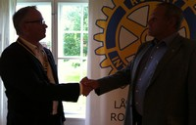

26.06.2013

Kveldens tema var selvfølgelig presidentskifte, men før det rakk Nils å dele ut en PHF utmerkelse. Nils reflekterte litt over hva som hadde skjedd i sitt presidentår. Gledelig med mange nye medlemmer som er tilkommet klubben, og sekretær Øyvind har gjort en kjempeflott jobb mot å tydeliggjøre oss selv som Rotarianere. Dermed har Nils blitt past president i det han har overrakt presidentkjede til Bjarne som ikke lenger er innkommende, men er nå i ett år den som er President Bjarne. Takk til Nils for ett begivenhetsrikt år, og lykke til Bjarne i året som kommer. Vi må også takke Inger Lene for noen herlige kaker og flott oppvarting som var med på å skape en riktig så flott og koselig ramme rundt årets presidentskifte.
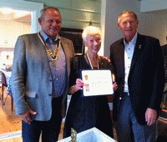

Onsdag 26.06.2013

På onsdagens program sto det presidenskifte, men før vi kom dit, hadde President Nils en velfortjent pris å dele ut. Det var en tydelig overrasket og beæret Gunvor som skulle motta PHF etter mange fine ord fra Nils. Dette hadde vært planlagt i lang tid og denne kvelden var et utmerket tidspunkt å gjøre det på. Gratulere så mye Gunvor.
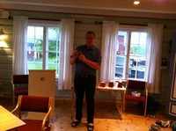

Onsdag 12.06.2013

Kanskje kveldens tema var årsaken til den store deltakelsen. Øl hører hjemme i Lågendalen, noe Kjetil innledet med ved å fortelle om sin hjemmeproduksjon. I tillegg hadde vi besøk av Halvard Eik fra Borre Rotary Klubb. Halvard hadde store kunnskaper om ølet´s historie og hva som skal til for å få frem den gode smaken ved egenprodusert øl. Det blei servert smaksprøver fra Kjetil sitt bryggeri som han fikk mange gode tilbakemeldinger på. Stor takk til Kjetil som hadde satt agendaen for denne kvelden.

Onsdag 5.06.2013

Kunstneren Åke Berg snakket på en inspirerende måte om temaet "En reise i kunsten". Han fortalte om kunsthistorien fra Rembrandt og til idag. Han viste mange flotte bilder av klassikerne og avsluttet med egne arbeider. Det var en lydhør forsamling som stilte mange spørsmål.

Onsdag 29.05.2013

En ny vellykket quiz-aften. Tiltaket er definitivt med på å skape gode relasjoner i klubben.

Onsdag 22.05.2013

Oddmund Riis ønsket oss velkommen til Naugfoss Vannverk. Han orienterte oss om vannverket på en imponerende måte. Det ble klart for alle som var tilstede at Lardal har en av Norges beste vannkilder. Samtidig kunne vi ved selvsyn se et pumpeanlegg som var helt strøkent. Det vitner om driftere som tar jobben sin på alvor.
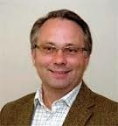

Onsdag 15.05.2013

Dugnaden på Klokkergården ble avlyst grunnet regn. Som en god erstatning viste Bjarne gamle kart og bilder fra sentrum av Svarstad. Forsamlingen ble veldig engasjert og det kom fram mange spennende innspill.
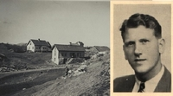

Onsdag 8.05.2013

Programmet var relatert til møtedagen 8. mai.Frank Hvaal snakket om Telavågtragedien, hvor Emil Hvaal fra Lardal var en av 2 fra Lingekompaniet som deltok. Han overlevde med 14 skudd i kroppen, men ble et år senere likvidert på Trandum. Den andre agenten døde momentant. Det gjorde også to høytstående tyske soldater. Derfor kom Terboven 3 dager senere og befalte utrydding av hele tettstedet. På bildet er Emil Hvaal og huset som de gjemte seg i.

Onsdag 24.04.2013

Peismøter
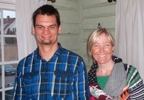

Onsdag 17.04.2013

Livsmestring var temaet for kvelden. Hilde presenterte Jack som kveldens foredragsholder. Han fortalte på en gripende måte om sitt liv helt fra skolealder og fram til idag. Det var så sterkt og personlig at det ikke skal ligge åpent på nettet. Vi satt igjen med en tåre i øyekroken noen hver av oss. Det ble en uforglemmelig kveld med mennesket i sentrum.

Onsdag 10.04.2013

"Lardals kvaliteter og svakheter" var temaet på kveldens møte. Det ble en hyggelig kveld med fokus på hvordan vi kan forbedre oss for å inkludere innflyttere på en bedre måte.
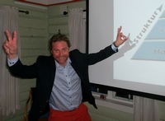

Onsdag 3.04.2013

Bjørn Erik Helgeland var på besøk i kveld. En mer engasjert person er vanskelig å finne. Han trollbandt oss i 45 minutter om hvordan man leder en bedrift til suksess. Det må være inspirerende å være endel av arbeidsstokken han leder, selv om det settes store krav til enkeltindividet.
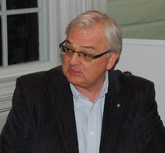

Onsdag 20.03.2013

Henrik Ibsen ville i dag vært 185 år. Det markerte vi ved å invitere Erik Gjestvang til å holde foredraget "Trekk fra Henrik Ibsens liv og diktning". Det gjorde han på en imponerende måte. Han trollbandt hele forsamlingen i drøyt 45 minutter med en spennende historie og masse deklamering.

15. og 16. mars 2013

President Elect Training Seminar (PETS) ble avholdt på Strand Hotel Fevik i helgen. Vår IP, Bjarne Steen, deltok begge dager. Sekretær og innkommende kasserer, Øyving og Jakob, deltok på kurs for dem på lørdag.

Onsdag 13.03.2013

Lågendalen Rotary klubb hadde sin andre quiz aften gjennom historien. Dessverre var fremmøte lavere enn gjennomsnittet, med de som var der hygget seg.
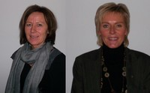

Onsdag 6.03.2013

Ingeborg og Kari holdt sine egoforedrag. Som alltid er det populært blandt medlemmene.
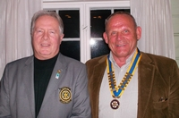

Onsdag 27.02.2013

På programmet i dag stod besøk av assisterende guvernør Dag Tvedt. Han orienterte om Rotary på en måte som var nyttig for alle medlemene.
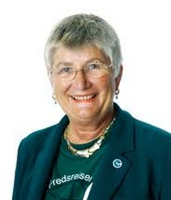

Onsdag 20.02.2013

Tyskfødte Helga Arntzen fortalt på en gripende måte hvordan det var å vokse opp i Øst Tyskland rett etter krigen. Hun har viet sitt voksne liv til å få mennesker til å bry seg. Derfor startet hun Aktive Fredsreiser som arrangerer bussturer til Polen for norsk ungdom. Her viser hun ungdommen krigens grusomheter. Et meget tankevekkende foredrag.
Totalt: 207

Onsdag 13.02.2013

Flotte egoforedrag av Hilde og Frode gjorde kvelden meget vellykket. Fremmøte er veldig godt på alle egoforedragene. Det viser at alle liker å bli bedre kjent med de nye medlemmene.
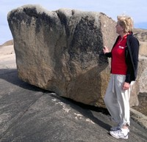

Onsdag 6.02.2013

Daglig leder i Geo Norvegica Geopark, Kristin Rangnes, var kveldens foredragsholder. Hun orienterte på en inspirerende måte om geoparkens tilblivelse og om hvilke muligheter som geoparken gir dersom eierene, driverene og partnerene trekker i samme retning. Geologien ble presentert på en måte som fenget hele forsamlingen.

Onsdag 30.01.2013

Komitemøter.
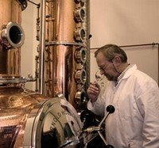

Onsdag 23.01.2013

Ole Puntervold fra Agder Brenneri snakket om bedriftens historie og produksjon. Det var imponerende å høre om hvordan de produserer 68 forskjellige produkter som selges gjennom vinmonopolets kanaler. Klubben hadde gått til innkjøp av noen, så det ble prøvesmaking parallelt med foredraget. Lærerikt og sosialt.
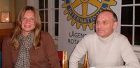

Onsdag 16.01.2013

I kveld har vi hørt egoforedrag av Nina og Kjetil. Det er en god tradisjon som gjør at vi blir bedre kjent med de nye medlemmene. En veldig hyggelig kveld med to interessante foredrag.
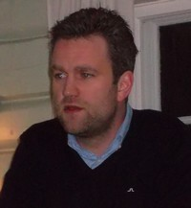

Onsdag 9.01.2013

Advokat Odd Ivar Grøn var oppnevnt forsvarer sammen med Geir Lippestad for Behring Breivik. Han hadde vært i jobben i en uke før 22. juli 2011. Det var utrolig interessant å høre hvordan oppnevnelsen fant sted og hvordan forsvaret skulle gripe an denne spesielle saken hvor tiltalte hele tiden tilstod de faktiske forhold. Breivik var mer interessert i å komme frem med sitt budskap enn å diskutere forsvarsstrategi. Vi fikk belyst saken på en annen måte enn det vi har kunnet lese i pressen.
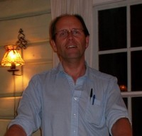

Onsdag 2.01.2013

Nyttåret fikk en knallstart med først et tankevekkende 3 minutters innlegg av Aase om adoptering fra India. Kantor Kjell Håkestad holdt deretter et fengende foredrag om hva som ligger bak en fin sangstemme, før vi tilslutt fikk utlevert 3 forskjellige stemmer på Bursdagssangen. Det hele ble avsluttet med en debut på den 3 - stemte sangen. Flott inngang på det nye året.

God Jul !

Presidenten ønsker alle rotarianere og deres familier en riktig God Jul !
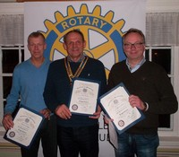

Onsdag 19.12.2012

Lågendalen Rotaryklubb avholdt valg til nytt styre som tiltrer 1. juli 2013. Disse ble valgt: Christen Bugge, innkommende president. Øyvind Bergene, sekretær. Jakob Schjerven, kasserer. Egil Berg, styremedlem. Frank Hvaal,styremedlem. Inger Johanne Firing, styremedlem. John Grimholt, møtende varamedlem.
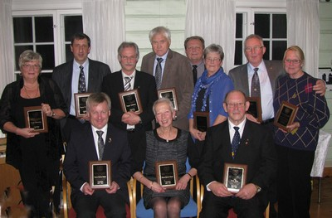

Fredag 14.12.2012

Årets julebord hadde flere deltakere enn noensinne. Det viser en klubb i fremgang. Det ble utdelt plaketter til alle tidligere presidenter. Christen Bugge, som var en av initiativtakerene til foreningen, sto for utdelingen. Dette var høydepunktet på en svært vellykket kveld.
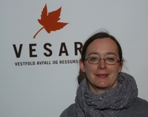

Onsdag 5.12.2012

Lardal kommune startet kildesortering i fjor. Da ble kommunen også med i VESAR som er eid av kommunene. Avdelingsleder Kaia E. R. Lind informerte en lydhør forsamling om hvordan vi skal kildesortere riktig, og hvor de forskjellige sortimentene blir levert. Spesielt interessant var det å høre at det arbeides med å få et biogassanlegg i Vestfold som kan nyttiggjøre seg av alt matavfall fra Vestfold og Grenland.
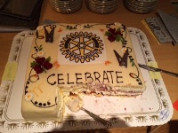

Onsdag 28.11.2012

Klubben hadde i kveld et meget spesielt møte. Vi tok opp 7 nye medlemmer kombinert med besøk av guvernør Njål Gjennestad. Det var først en høytidelig seremoni med opptak som ble etterfulgt av et inspirerende foredrag av guvenøren om hvilke utfordringer som ligger i det å være Rotaryaner. Som bildet viser ble det servert deilig marsipankake.

Nominasjon

Resultatet av kveldens nominasjon ble som følger: President elekt: Christen, Jakob, Egil B., Øyvind B. Sekretær: Jakob, John, Øyvind B. Kasserer: Christen, Frank, Jakob Styremedlemmer: alle nevnt ovenfor som ikke får posisjonen de er satt opp på, + - Frode - Inger Johanne - Gunvor
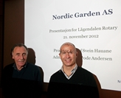

Onsdag 21.11.2012

Nordic Garden AS er i ferd med å etablere seg på Berganmoen. Frode Andersen og Svein Hauane orienterte om planene de har for det store området de disponerer der. I første omgang er det snakk om ca 15 personer ansatt i Lardal, mot 35 totalt i selskapet. Tidligere på kvelden var det nominasjon og deretter 3 minutter av Øyvind C. som handlet om vedtaket i stortinget 21 mai, hvor kirke og stat skilte lag.

Onsdag 14.11.2012

Lågendalen Rotary hadde i kveld tilbud om gratis dekkskift. Vi er takknemlig for at vi får bruke verkstedet og kunnskapen til Svarstad Auto. Etterpå ble det tid til litt debatt om helsevesenet, etter innledninger av Ole Bjørn og Frank.

Onsdag 7.11.2012

Verdensmester i kokkekunst, Geir Magnus Svae, var invitert til å snakke om sitt liv som kokk. Siden dette var første gang vi også skulle ha sosial senkveld etter møtet, laget Geir Magnus en nydelig lakserett og dessert til alle fremmøtte. Det ble en utrolig hyggelig klubbkveld med innsikt i kokkekunsten, deilig mat og godt drikke til.
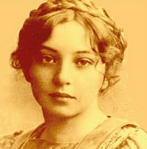

Mandag 5.11.2012

Vi var invitert av Skien Rotaryklubb til å se forestillingen "Den unge Sigrid Undset" på Teater Ibsen. Det ble en hyggelig kveld med deilig laksesuppe etter forestillingen

Onsdag 31.10.2012

Vi hadde vår første quiz i foreningens historie. Bjarne var ansvarlig for spørsmålene. De hadde et stort spenn fra rene Rotary spørsmål til spørsmål knyttet opp til foredrag vi har hatt i klubben. Alle syntes det var en utrolig hyggelig kveld
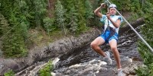

Onsdag 24.10.2012

Rotaryklubbene Larvik, Larvik Øst og Stavern kom på besøk til vår klubb. Vi møttes på Høyt og Lavt ved Kjærra Fossepark. Presidenten, Nils Røsholt, ønsket gjestene velkommen. Egil Berg, Egil Hem og John Grimholt sørget for underholdningen. Gjestene bidro med gode historier, godt humør og rause loddkjøp. Det ble servert deilig Lågendalsmat. Allsang og musikk gjorde sitt til at det ble en meget hyggelig aften sammen med våre intercity venner
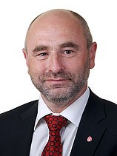

Onsdag 17.10.2012

I dag var vår egen stortingspresident på besøk. Han snakket om sin tid i hovedstaden etter at han forlot ordførervervet i Lardal i 1992 for å bli personlig rådgiver for Thorvald Stoltenberg. På en saklig, og ikke minst humoristisk, måte snakket han om sin tid som statsråd i 4 departementer, partisekretær i Det Norske Arbeiderpari og til slutt tiden som stortingspresident. Dag Terje snakker og oppfører seg slik han var da han forlot bygda. Derfor er han så populær i hjemkommunen.
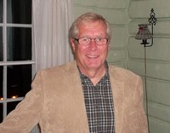

Onsdag 10.10.2012

Vi hadde besøk av Tor Gervin som holdt foredrag om mormonere fra Sandsvær. Mormonene som reiste til Salt Lake City er et lite omtalt kapittel i norsk utvandringshistorie. Tor Gervin fant dem i familiens glemmebok. Han følger seks pionerer fra Sandsvær i 1860-årene på dramatiske seilaser over Atlanteren, med kuvogner via Canada og 160 mil til fots gjennom indianerland.
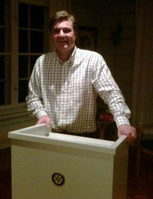

Onsdag 3.10.2012

Vi hadde besøk av vår lokale landhandler Gjermund Knotten. Han foredro på en flott måte om hvilke utfordringer som dagligvarehandelen står foran. Han fremholdt at det er viktig å bevare de lokale spesialitetene som finnes, samtidig som en må ligge et hestehode foran i utviklingen.
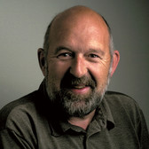

Onsdag 26.09.2012

Carl Anton Larsen var en av pionerene i norsk hvalfangsthistorie. Han var den første nordmann som drev hvalfangst i Antarktis, og han sto bak den første pelagiske ekspedisjonen med eget flytende kokeri. Journalist Svend Einar Hansen i ØP holdt et fengende kåseri om denne pioneren som er født på Østre Halsen i Larvik i 1860.

Onsdag 19.09.2012

Komitémøter
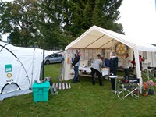

Lørdag 8.09.2012

Vi hadde stand på markedsdagen i Svarstad. Målet med standen var å presentere Rotarys arbeid, samt å samle inn penger til en Shelterbox. Standen var godt besøkt, og en ny Shelterbox er klar.
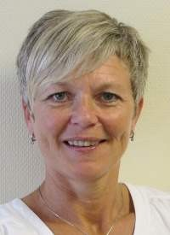

Onsdag 5.09.2012

Vi hadde besøk av Lardals nye rådmann, Mette Hvål. Vi er optimistiske med hensyn til Lardals fremtid etter den orienteringen som rådmannen ga. Det viste en person med visjoner for fremtiden og evnen til å holde bakkekontakt. Lykke til med jobben !

Onsdag 29.08.2012

Besøk i annen klubb.
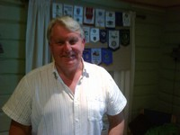

Onsdag 22.08.2012

Redaktør i ØP, Terje Svendsen, holdt et engasjerende foredrag om pressens makt. Han åpnet med en orientering om A- pressens oppkjøp, og bedyret redaktørens politiske uavhengighet. Dette ga grobunn for flere spørsmål under og etter foredraget.
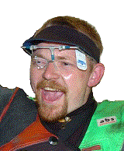

Skytterkonge fra Styrvoll

Lågendalen Rotaryklubb gratulerer årets skytterkonge Hans Kristian Wear. Vi gratulerer også alle i Styrvoll Skytterlag, Dere har gjort en fantastisk jobb, og vi er alle stolte av Hans Kristians prestasjon.
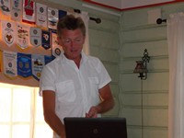

Onsdag 15.08.2012

Opplæringsleder i NJFF, Tore Larsson, foredro om foreningens mål, visjoner og kursvirksomhet. Viktigheten av at flest mulig deltar i aktivitetene for å få oponionen på sin side ble fremholdt.
Totalt: 207

Fredag 11.08.2012

Vår forening hadde i dag ansvar for en gruppe på 13 utenlandske ungdommer fra 12 forskjellige land. Høyt og Lavt AS ga dem gratis dagskort, og vi var med og serverte lunsj og middag. Ungdommene på bildet er fra Hviterussland, Kroatia og Portugal.
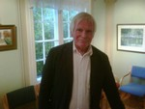

Onsdag 8.08. 2012

Halvar Kausland snakket om sitt liv fra fødselen på Sotra til i dag. Han klarte på en bemerkelsesverdig måte å kombinere profesjonell musikkaktivitet med lederstillinger i det offentlige. Både musikk og jobb handlet om å styre etter strenge retningslinjer.
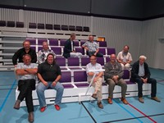

Onsdag 1.08. 2012

Sesongens første ordinære møte var en omvisning på den nye flerbrukshallen i Lardal. Hans Petter Wallin orienterte om, og viste stolt fram det flotte bygget som innbyggerne vil få mye glede av i årene fremover.
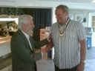

Tirsdag 31.07.2012

Lågendalen Rotary hadde ansvar for dagens frokostmøte på Bøkekroa. Riksrevisor Jørgen Kosmo holdt et meget engasjerende foredrag for et tallrikt publikum. Det var sesongens siste frokostmøte, som forøvrig er et samarbeid med foreningene i Larvik og i Lågendalen.

Endret program

Markedsdagene i Svarstad er flyttet til 8. september. Programmet er endret i forhold til dette.

God Sommer!

I Juli er det ingen ordinære møter, men møt gjerne opp på intercity-møtene i Bøkeskogen tirsdags morgen. Se programmet. Presidenten ønsker alle en riktig god sommer!
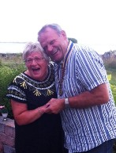

Onsdag 27. juni 2012

President Aase overrakte kjedet til ny president Nils Røsholt. En flott kveld på hytta til Nils i Helgeroa. Holmens fiskesuppe ble servert sammen med Don Pedros hvitvin. Dag Erik Pedersen kom innom og fortalte om sin historie på sykkelsetet, samt om historien om Don Pedro vinene.

